ROTINA SEMANAL DO TRABALHO PEDAGÓGICO - Atividades Remotas - Data: 24/05 a 28/05 de 2021

Turma: Etapa 2-A ** Prof.ª MARIA ELVIRA *** PRÉ-ESCOLA “Farid Salomão”

SEGUNDA-FEIRA | TERÇA-FEIRA | QUARTA-FEIRA | QUINTA-FEIRA | SEXTA-FEIRA
- VÍDEO CONTAÇÃO: O LOBO QUE QUERIA MUDAR DE COR.  https://www.youtube.com/watch?v=tfgfHd-iq_U  O link do vídeo será enviado também no grupo.  - ATIVIDADE DA APOSTILA - PÁGINAS 18  - Observar o som do fonema ÃO;  - Levar os porquinhos à casinha completando a sequência numérica.  - Aula de ED. FÍSICA (Prof.ª Gleysse)  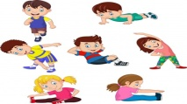 | - LEITURA EM PDF: TENHO MEDO MAS DOU UM JEITO.  O arquivo será enviado no grupo  - ATIVIDADE DA APOSTILA - PÁGINA 19  - Pintar a quantidade de maçãs pedidas:  - Observar a forma e identificar objetos com o mesmo formato.  - BRINCADEIRA: AMARELINHA  - Risque o chão como no modelo abaixo. Pule com um pé só no quadrinho sozinho e com dois ao mesmo tempo, mas um em cada quadro onde houver dois quadrados.  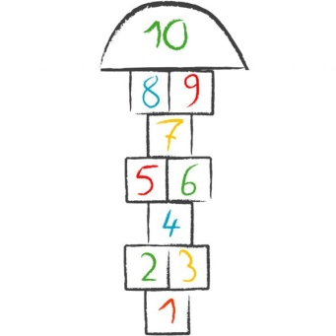  Aula de ARTE  (Prof. Juliano)  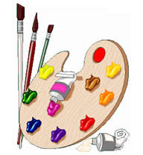 | Aula on-line App ZOOM  (A professora irá enviar o link no grupo para participarem da aula).  - VÍDEO LEITURA: QUE BICHO SERÁ QUE FEZ A COISA  https://www.youtube.com/watch?v=2S4KP2TSC2w  O link do vídeo será enviado também no grupo.  - ATIVIDADE DA APOSTILA- PÁGINA 20  - Descobrir novas palavras com o fonema ÃO;  - Ligar o personagem à sua sombra.  - ESTUDEM A TABELA COM O ALFABETO ACOMPANHANDO O VÍDEO “AS LETRAS FALAM”.  https://youtu.be/pBsfpU9zWNI | - LEITURA EM PDF: OS 3 PORQUINHOS MAL CRIADOS E O LOBO BOM.  O arquivo será enviado no grupo  - ATIVIDADE DA APOSTILA- PÁGINA 21  - Identificar objetos que possam ser usados em uma construção;  - Pintar a casinha observando a lateralidade pedida.  - BRINCADEIRA: AMARELINHA  - Repetir a brincadeira sugerida na terça-feira.  - Aula de MÚSICA  (Prof. Juliano) | - VÍDEO LEITURA: CAMILÃO, O COMILÃO.  https://www.youtube.com/watch?v=SU-79nOdZk4  O link do vídeo será enviado também no grupo.  - ATIVIDADE DA APOSTILA- PÁGINA 22  - Observar o texto receita;  - Identificar ingredientes da receita e objetos utilizados na cozinha;  - Confeccionar receita de bolachinha de maisena.  - DIA DO BRINQUEDO LIVRE:  - Deixe seu filho(a) escolher um brinquedo para brincar à vontade por um tempinho, explorando-o livremente. Se possível, brinque com ele. Essa interação é fundamental.
- Obs: Não se esqueçam de registrar as atividades com fotos ou vídeos e enviar para a professora.
- Serão postados vídeos e ou áudios explicativos conforme as atividades propostas.

